ΑΙΤΗΣΗ-
ΥΠΕΥΘΥΝΗ ΔΗΛΩΣΗ

Επώνυμο
Όνομα
Πατρώνυμο
Έτος γεννήσεως
Κάτοικος
Δημότης
Επάγγελμα
Αριθ. Ταυτότητας
Τηλέφωνο επικοινωνίας

Email.............................................................

Περαία, / /2024
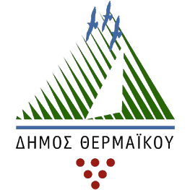

ΠΡΟΣ
ΔΗΜΟ ΘΕΡΜΑΪΚΟΥ

Θέμα: Εγγραφή στο Μητρώο Νέων και Συμμετοχή στο Δημοτικό Συμβούλιο Νέων Δήμου Θερμαϊκού.

Σας παρακαλώ να δεχθείτε τη συμμετοχή μου για τη δημιουργία Δημοτικού Συμβούλιου Νέων Θερμαϊκού.

Δηλώνω υπεύθυνα ότι πληρώ τα ηλικιακά κριτήρια, ότι είμαι δημότης του Δήμου Θερμαϊκού και συναινώ στην επεξεργασία των προσωπικών μου δεδομένων.

Υπογραφή

(Ονοματεπώνυμο)

